ACTUALIZACIONES AL SISTEMA ADMIARCHI

VERSION: 7.3.168 del 16 de Julio de 2017

- Los documentos que se descartan desde el formulario de Formatos Descargables pueden ahora incluir número de consecutivo Ndoctdconsecu. La asignación de dicho numero depende de si el Tipo Documental está indicado para ello en el formulario de Series y Subseries:

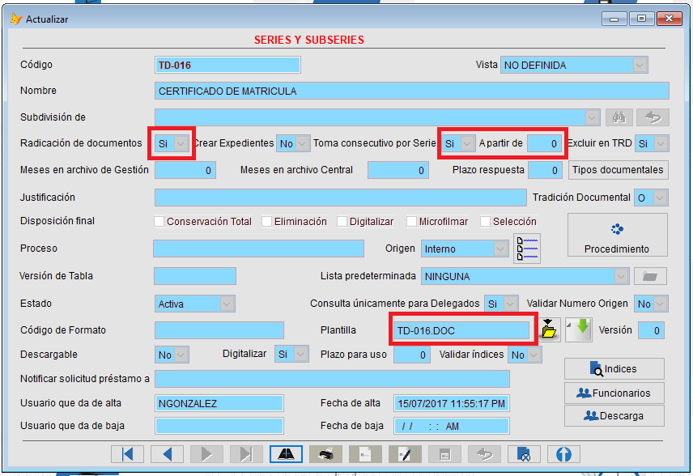

Este consecutivo está disponible para archivos en formato Word y Excel

Plantilla de ejemplo en Word:
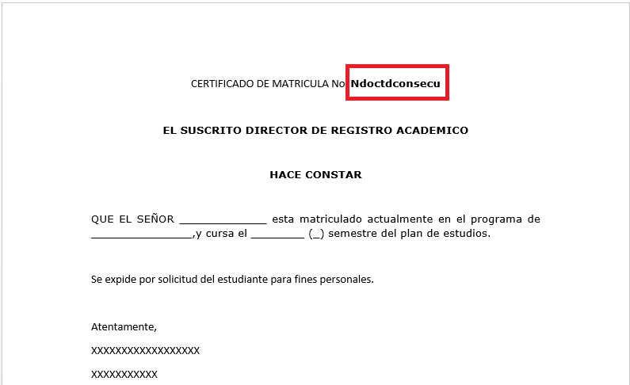

Plantilla de ejemplo en Excel:

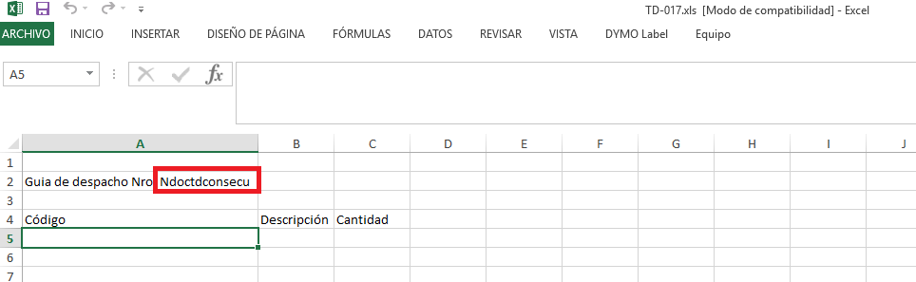

- Se agrega la columna Digitalización en la consulta por pantalla que se hace a las tablas de Retención y de Valoración documental.

